Umění na zahradě
Ve chvíli, kdy jsme se základní úpravou a barevnou skladbou zahrady spokojeni, můžeme začít s výzdobou.
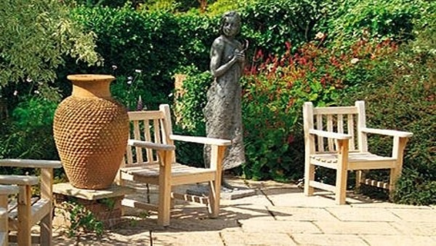
Zvětšit obrázek
Vhodně zvolená a instalovaná socha dodá zahradnímu prostoru nový, sofistikovanější rozměr. Velká amfora je tu však poněkud nadbytečná.
FOTO: A. Taitlová
Všelijaké nádoby, květináče, lucerničky, polštářky a další drobnosti mají svůj význam. Teprve až plastiky, skulptury a jiné umělecké artefakty dodají i tomu nejobyčejnějšímu koutu sofistikovanou tvář. A dokážou toho ještě mnohem víc!
Hojnost nabídky
Existuje celá škála děl od cenově šokujících a nepřekonatelně elegantních po prostá až rustikální, vtipně recyklovaná i masivně produkovaná. Seznámit se s nimi můžeme nejen v lokálním zahradnictví a na zahradnických veletrzích, ale také v galeriích, školách designu, na uměleckých výstavách a webových stránkách jednotlivých tvůrců. Zdaleka ne všechno nabízené umění je povedené, často se dokonce míjí účinkem.
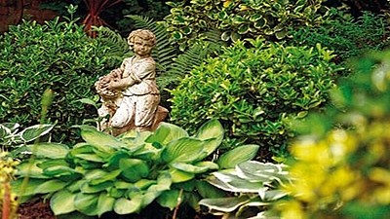
Sochy z bílého mramoru nebo umělého kamene přispívají k rozjasnění zastíněných partií, protože dobře odrážejí světlo.
FOTO: A. Taitlová
Výběr uměleckých předmětů
Abychom se vyvarovali drahého omylu a zklamání, seznámíme se s několika všeobecnými zásadami správného výběru.
Které to jsou?
Osobní vkus: Jistě, existují lidé, kteří si i zahradní umění pořizují pro jeho možnou budoucí hodnotu, bez ohledu na personální dojmy, nicméně většině z nás záleží hlavně na tom, jak se při pohledu na předměty cítíme. Vyjadřují naše vnitřní pocity, odhalují představivost a estetické vnímání. Může to být cokoliv, co nás osloví. Nejen barva a tvar, ale také strukturovaný povrch, patina, výraz ve tváři, vtip, energičnost, možnost praktického využití, to třeba, když sochou je dívka držící nádobu, do které můžeme umístit čerstvě řezané květiny a podobně.
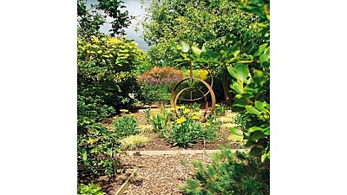
Toto abstraktní dílo šikovně odvádí pozornost od nové, ještě nezapojené výsadby. „Sochu“ ze železných okruží (třeba ze starého sudu) zvládne každý zručný, alespoň trošku kreativní kutil.
FOTO: A. Taitlová
Vizuální efekt: Ten u uměleckého prvku nesmíme podceňovat a už vůbec ne přeceňovat. Je nutné vědět, jak bude vypadat v průběhu celého roku. Na rozkvetlém podkladu trvalkových záhonů vypadá hezky téměř vše. Ale co v zimě? Je socha dost výrazná na to, aby zapůsobila i bez zeleného orámování?
Styl prostředí: Kromě nás by se socha měla líbit i samotné zahradě. Měla by do ní pasovat. O to nám přece jde v první řadě, aby zahradní umění zahradu korunovalo. A toho nedocílíme tím, že budeme míchat neslučitelné styly. Krásu antické figury oslabuje moderní městské prostředí, stejně nepatřičně působí abstraktní leštěná plastika na selském dvorku. Naopak romantickou růžovou zahrádku pozitivně obohacuje chlapeček s flétničkou, do té lesní bezvadně zapadá vyřezávaný jelen a jižanskou atmosféru zase podporuje terakotové torzo.
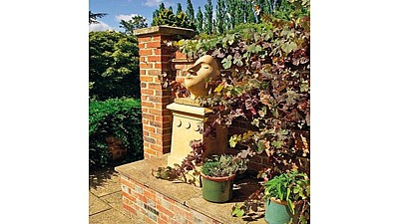
Menší umělecké objekty zdůrazníme vyzvednutím na sloupek.
FOTO: A. Taitlová
Umístění na zahradě
Zahradnímu umění se dostane náležitého ocenění jen na vhodně zvoleném místě. Při výběru pozice záleží zejména na velikosti – drobné dílko se na velké ploše snadno ztratí apod. Dále na pozadí – složitě tvarované dílo lépe vyniká na klidném podkladu, zatímco socha prostého tvaru ustojí i bujnou změť. A v neposlední řadě na okolních prvcích - něco se vysloveně hodí k vodě, něčemu to sluší před kamennou zídkou nebo na záhoně mezi máky. Sochu umístíme tam, kam máme v úmyslu přilákat pohledy a také tam, kde od něčeho potřebujeme odvést pozornost. Tak například „zamaskujeme“ ještě ne zcela zapojenou trvalkovou výsadbu.
Váhání se nevyplácí
Váháním riskujeme mrzutost a zklamání. Buď nás při koupi někdo předběhne, anebo si pořídíme něco, čím si nejsme jisti, a tudíž se nemůžeme radovat. Umělecký prvek by nás měl oslovit na první pohled. Optimální velikost a proporce bychom měli znát dopředu. V jejich určení nám pomůže několik na sebe naskládaných bedýnek či krabic, proutěný obelisk pro popínavky nebo jiná pomůcka, díky níž si konkrétní předmět dokážeme na konkrétním místě lépe představit.

